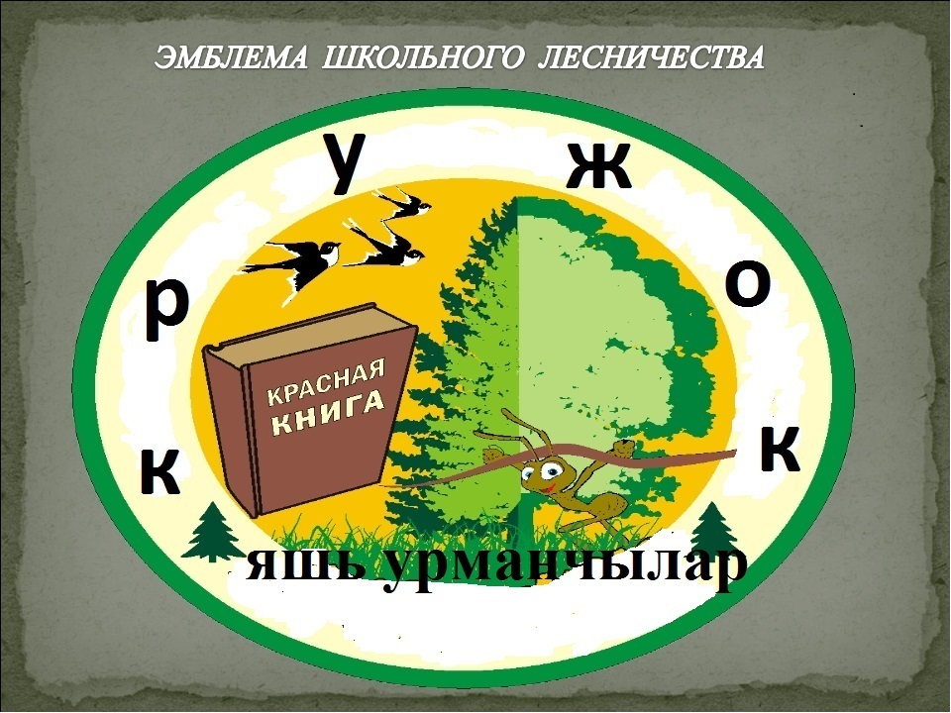
Девиз кружка:
Любить природу охранять,
Лениногорские леса возрождать!
Список членов кружка «Яшь урманчылар»

№ | Ф.И.О
1 | Валияхметов Булат Айратович
2 | Валияхметов Самат Ришатович
3 | Гимаева Рамиля Ришатовна
4 | Гарифуллин Айнур Ильсурович
5 | Гирфанов Азат Рамилевич
6 | Махмутов Айназ Айратович
7 | Миназов Мансур Ильшатович
8 | Нурияхметов Расхат Рафаэлович
9 | Ситдикова Гульназ Рамилевна
10 | Хайрутдинова Айсылу Рамизовна
11 | Шиапов Ильназ Рафаэлевич
12 | Шавалиев Ильнур Ильдусович
13 | Шафигуллина Юлия Ренатовна

СОВЕТ
школьного лесничества
«Яшь урманчылар»

№ | Ф.И.О | Должность
1 | Галяутдинова Рушания Котдусовна | Руководитель школьного лесничества
2 | Аюпов Реваль Рифович | Участковый лесничий Старо-Кувакского участкового лесничества
3 | Шавалиев Ильнур Ильдусович | Лесничий школьного лесничества
4 | Хайрутдинова Айсылу Рамизовна | Помощник лесничего школьного лесничества
5 | Гирфанов Азат Рамилевич | Мастер леса

